Tento trik na nejkrásnější Gladioly čili Mečíky mám od mojí maminky: Až je budete dávat do země, zkuste tuto radu. V celé ulici bude za hvězdu!

od

[**Jarmila K.**](http://www.ezy.cz/author/jarmila-k/)

 -

 Duben 11, 2018

[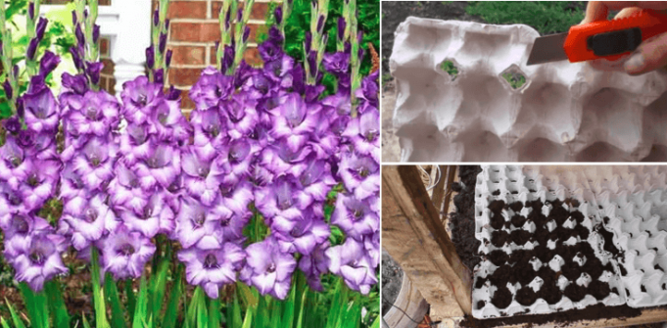](http://www.ezy.cz/wp-content/uploads/2018/04/pestovani_meciku.png)

Moje maminka miluje Mečíky čili Gladioly a pěstuje je už snad už 20 let. Každou sezónu je má přenádherné, stojí u plotu jako vojáci v jedné řadě a jsou obsypané květy, že se za nimi musí každý otočit.

Já jsem se před pár lety zavázala také začít s jejich pěstováním, protože se mi velmi líbí. Poradila mi, jak na to, aby byly i ty moje tak nádherné!

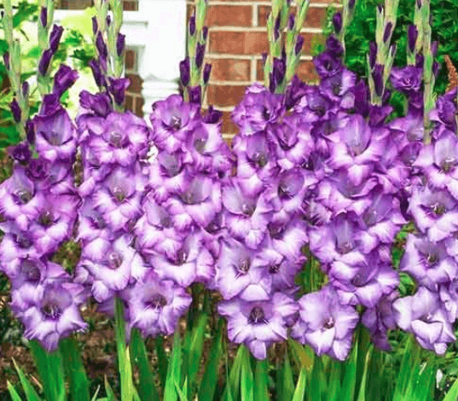

Myslela jsem, že je budu pěstovat v květináčích, ale maminka mi řekla, že tam nikdy nebudou tak krásné a vysoké, jako přirozeně v půdě.

**Co musíte udělat před sázením Mečíků? Gladioly budou mít klíčivost na 100%!**

Možná se divíte, ale skutečně to funguje – mám to potvrzené i od šlechtitele. Drobné hlízečky jednoduše dejte před výsadbou do plastového kelímku a zalijte Savem.

Nechte působit 30 minut, než zcela zbělají – nebojte se, Savo (nebo jiný prostředek s obsahem chloru) je nepoškodí! Poté opláchněte vodou a hned vysaďte.

Nachystejte si karton od vajec – perfektní nápad pro všechny cibuloviny

Jednoduše cibulky necháme okapat a pak vložíme do jednotlivých otvorů v kartonu od vajec, přičemž v každém otvoru jsme si předtím udělali dírku.

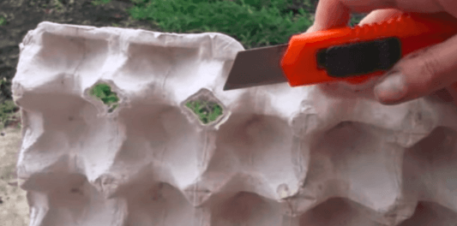

Cibulky ukládáme kořenem dolů – můžete takto získat perfektně rovné řady, nebo je vysadit například do čtverce či cik-cak.

Gladioly budou mít mezi sebou stejné rozestupy a budou vypadat, jako kdyby jste si mezery měřili pravítkem.

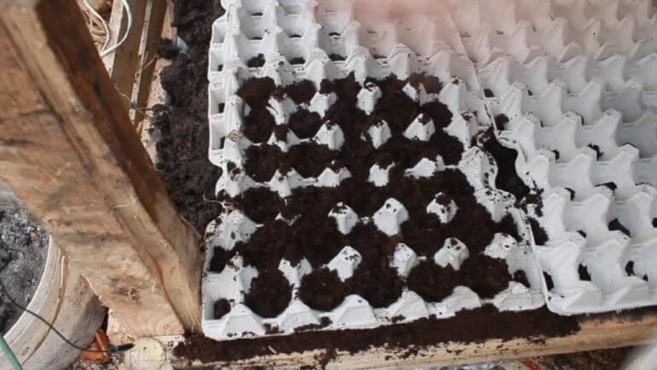

Krásně vypadá i to, když střídáte vyšší a nižší cibuloviny – já takto sázím i tulipány a krokusy.

Můžete klidně sázet i do tvaru písmene X, nebo do tvaru srdíčka – můžete mít výsledek jaký chcete.

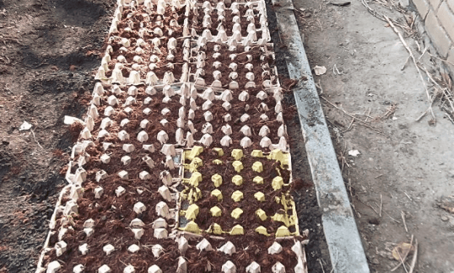

Na zahradě, na místě kde budeme sázet vyhloubíme jamku tak, aby se nám do ní vešel celý karton. Zahrneme půdou a je to.

Vlhké počasí se postará o vláhu a rozkládající se karton o potřebné živiny.

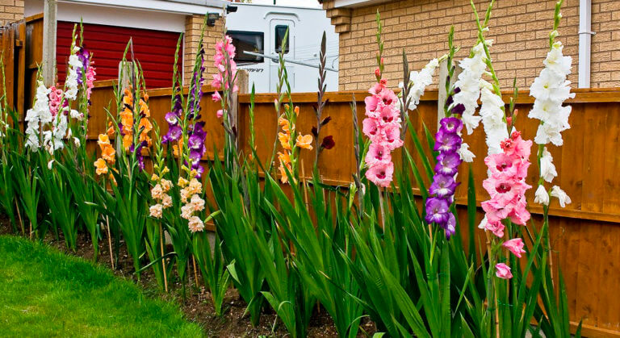

Co je však nejlepší, cibuloviny budou vysázeny v přesných rozestupech a to vypadá po rozkvětu skutečně krásně.

Navíc karton se rozpustí a máte tak zároveň i výživu pro cibulky.. A není to ani moc pracné, namísto sázení jednotlivých cibulek, všechny máte vysazené najednou!